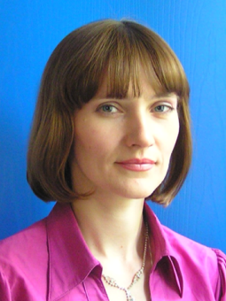
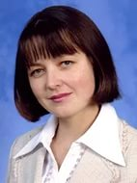
Казначеева
Анна
Александровна,
педагог дополнительного образования
МОБУ ДО «Центр
внешкольной работы»
Арсеньевского городского округа

Моя педагогическая концепция
педагога дополнительного образования

Я педагог, работая с детьми, учу их видеть и чувствовать прекрасное, уметь дружить, творить, открывать для себя что-то новое, получать от этого радость и делиться ею с другими. Творческое мышление – образно, а память – ассоциативна. Пройдет время и в памяти детей останется не только знание, но и мироощущение. Есть память ума, но есть и память души. Радость творчества, радость открытия – вещь не менее важная, чем знания, умения и навыки. Делиться этой радостью, заряжать ею учеников – в этом, по-моему, и есть призвание педагога дополнительного образования.
А если подробнее, то, первое – это Любовь – к детям, к своему делу, к жизни, если хочешь добиться успеха в каком-либо деле, надо обязательно действовать с любовью.
Второе, не менее важное и прекрасное – сотрудничество в творчестве или сотворчество.
Третье – создание ситуации успеха. Для любого ребенка создавать ощущение своей значимости. Важно, чтобы дети ушли с занятия в хорошем настроении, даже если у кого-то что-то не получилось.
И четвертое – личный пример педагога.
Все дети талантливы по-своему. Пусть не все станут актерами, но возможно, кто-то из них сможет победить на Земле несправедливость, а кто-то просто подарит своим существованием радость другим людям, время покажет. Мы педагоги знаем, что дети, это, прежде всего наши друзья, это те, кто впустил нас в свой маленький мирок, открыл нам свою душу, и мы обязаны обращаться с нею настолько мудро, бережно и точно, чтобы в будущем могли гордо сказать, что это мой воспитанник!
И в заключение немного перефразирую Александра Блока:
Жизнь — без начала и конца,
Нас всех подстерегает случай.
Над нами — сумрак неминучий,
Иль ясность божьего лица.
Но ты, учитель, твердо знай,
Где стерегут нас ад иль рай.
Тебе дано безмерной мерой
Измерить все, что видишь ты.
Твой взгляд — да будет чист и ясен.
Сотри случайные черты —
И все увидят: мир прекрасен!

